关于2019年上学期清考考试的通知

各二级学院、部及心理健康教育中心：
根据教学工作安排，本学期清考考试将于2019年5月4（周六）进行。本次考试报名相关事宜见附件1和附件2。
附件1：关于2019年上学期往届毕业生及应届毕业生（2016级）清考考试的通知
附件2：在线缴费操作指南

教务处
2019年3月20日

附件1：
关于2019年上学期往届毕业生及应届毕业生（2016级）清考考试的通知
各二级学院、部及心理健康教育中心：
根据教学计划的安排，现就组织我院2019年上学期往届毕业生（2013-2015级）及应届毕业生（2016级）清考考试的有关事项通知如下：
一、考试报名方式及时间
1、报名对象： 2013级、2014级、2015级和2016级学生
注：2013级和2015级学生为最后一次换证补考（不包括毕业设计科目重修）
2、报名时间及流程：
1）非公选课清考报名时间及流程
报名时间：2019年4月8日—4月10日，逾期不予受理。
报名方式：登录教务管理系统进行在线报名，缴费时间为4月12日—14日
收费标准：20元∕门
缴费流程：考生通过学号登录建行手机银行（缴费流程附后）完成在线缴费。
2）网络公选课重修报名时间及流程
报名时间：2018年4月8日—4月10日，逾期不予受理。
报名方式：在线报名，直接缴费
收费标准：20元∕门
缴费流程：考生通过学号登录建行手机银行（缴费流程附后），选择对应报名课程（2019上古代名剧鉴赏、2019上国际经济学、2019上旅游文化学、2019上文化地理共4门课程，考生任意选择）即完成在线报名，报名后完成缴费即可。
公选课网上修课时间：4月15日-5月15日，参加重修的学生务必在规定时间内完成课程的学习及考试，考试为在线考试。
二、考试时间
非公选课重修考试时间：2019年5月4日
三、考试地点
考试科目、场次和考场等具体安排见学院教务处网站。
四、其他事项
1、请各二级学院认真组织好往届毕业生的报名、缴费等工作。
2、考试相关要求
1）考生必须做好考前各项准备工作（如证件、考试工具等），考生凭身份证或一卡通参加考试，无证件者一律不得参加考试。严禁冒名顶替事件发生，一经发现，将严肃处理。
2）考生不得携带手机、IPAD等电子产品进入考场，如有携带，请将其关机后统一放置到考场内指定位置。

附件2：
在线缴费操作指南
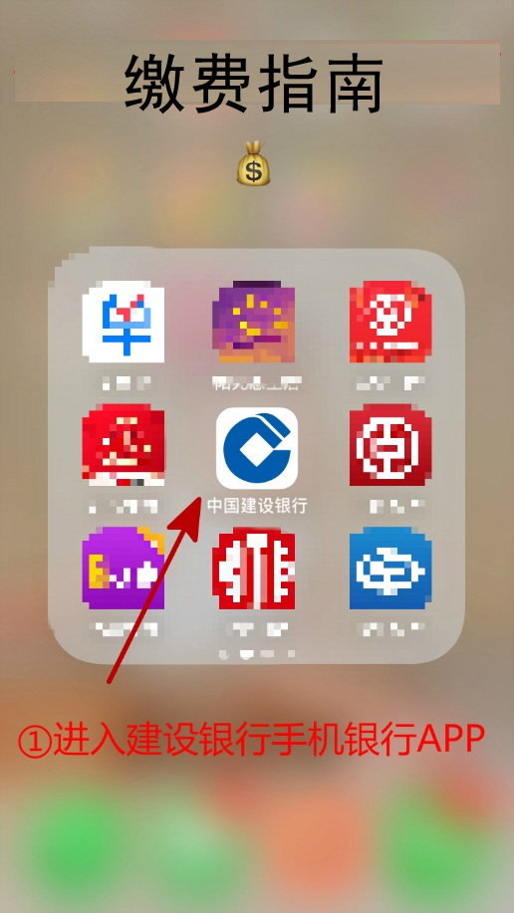 | 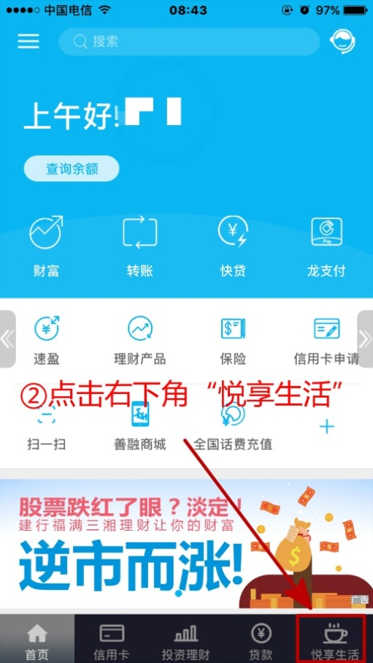 | 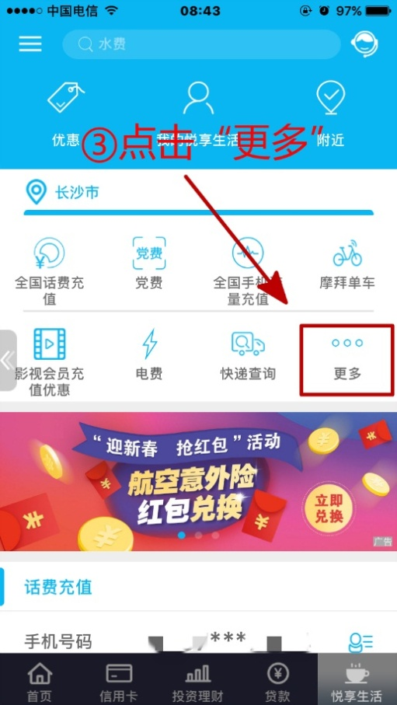
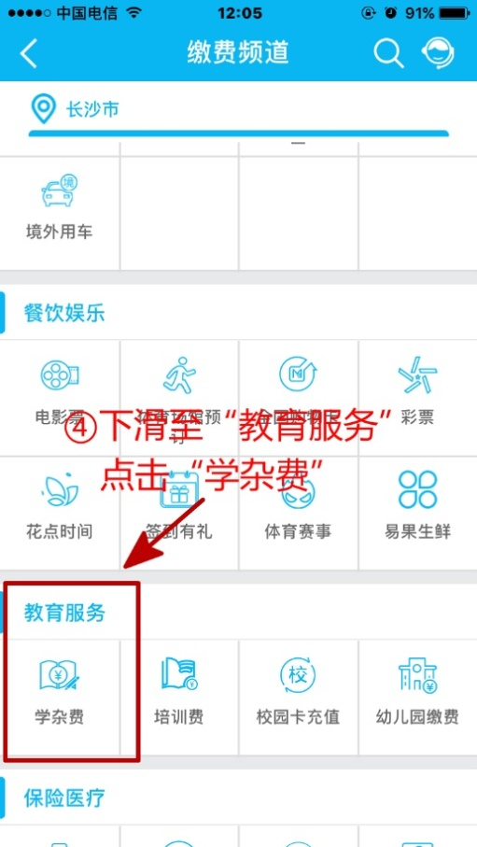 | 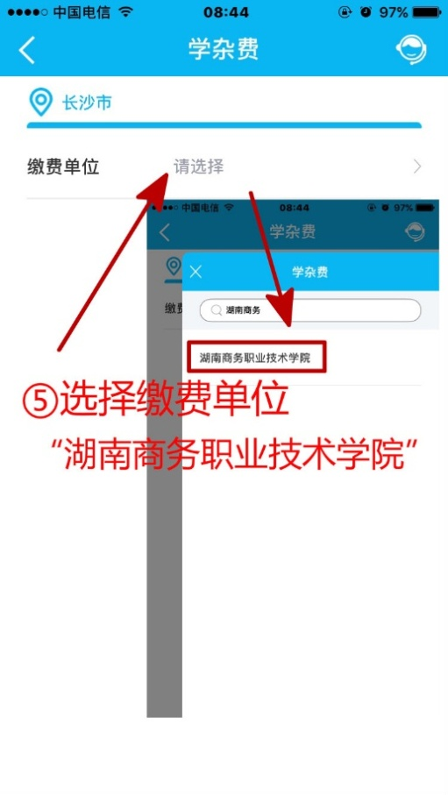 | 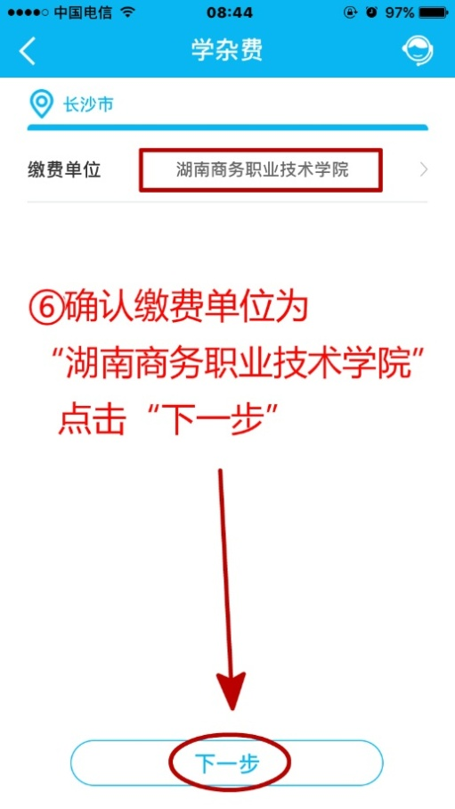
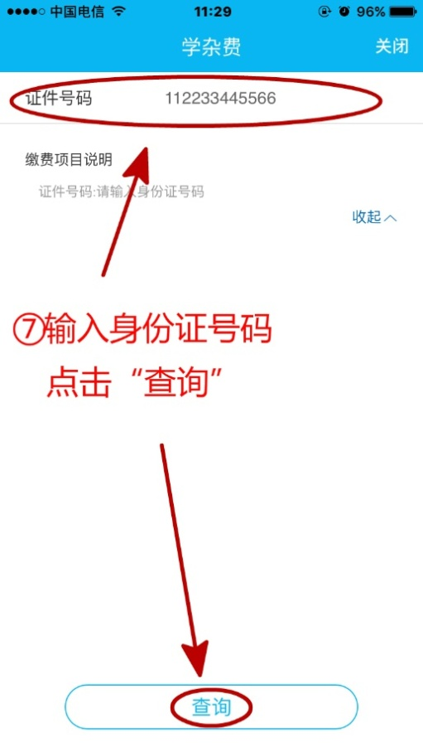  ⑧公选课报名，请输入身份证号点击“查询” | 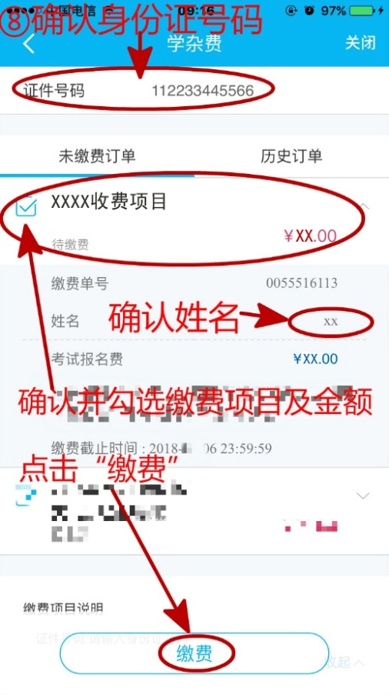 | 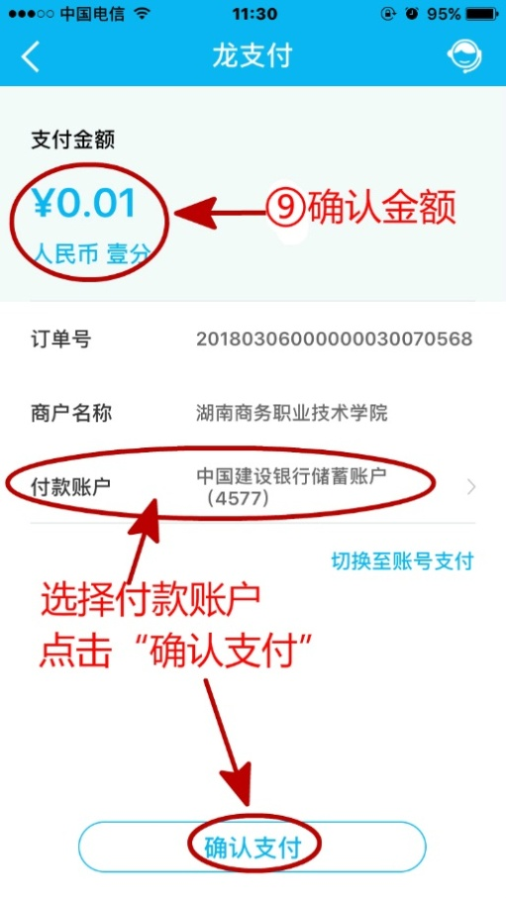
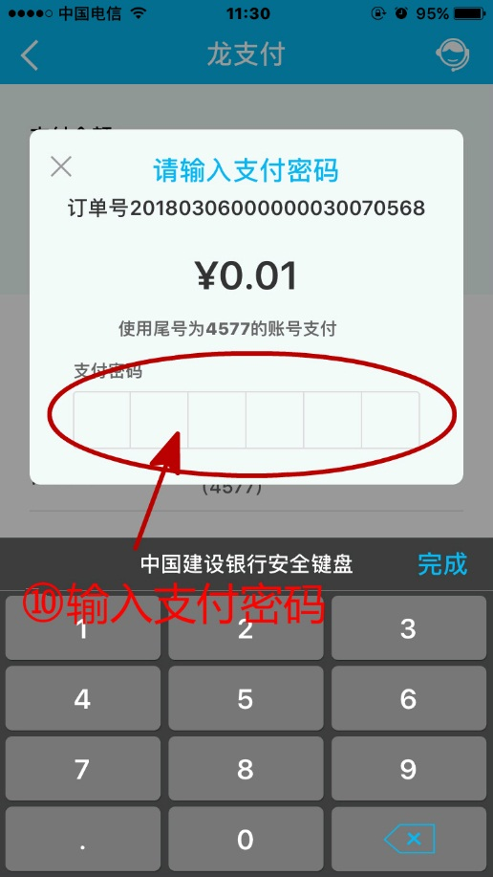 | 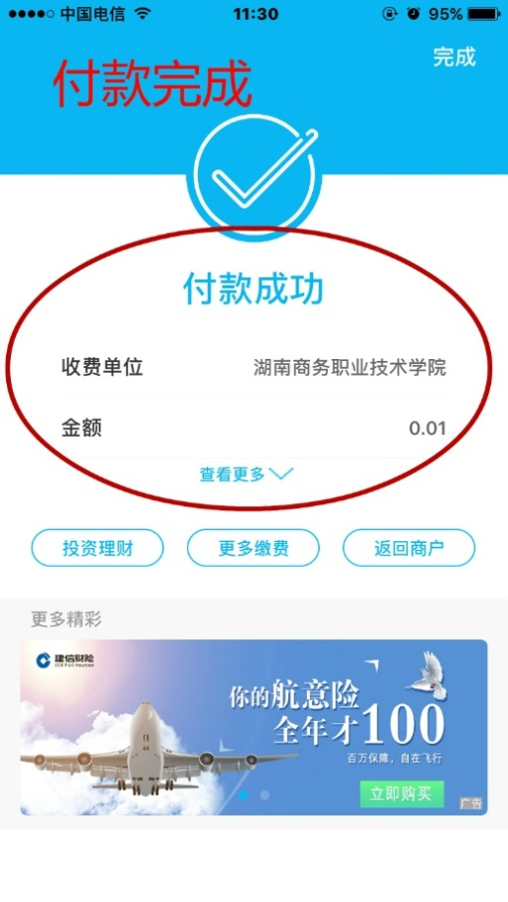 | 